Информация Погорельской основной школы об участии в акции «Зеленая весна»

Наша школа приняла активное участие в акции «Зеленая весна»

- Обучающиеся школы приняли активное участие в уборке пришкольной территории

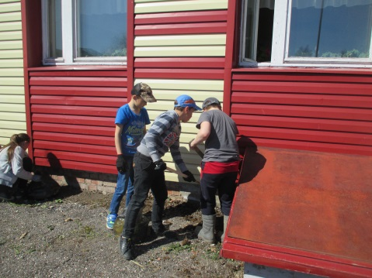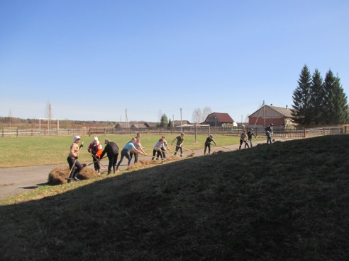
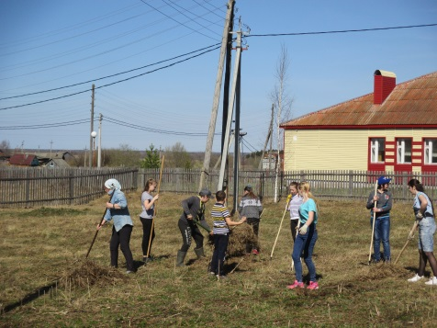

- Посадили сосны (30 шт) около спортивной площадки

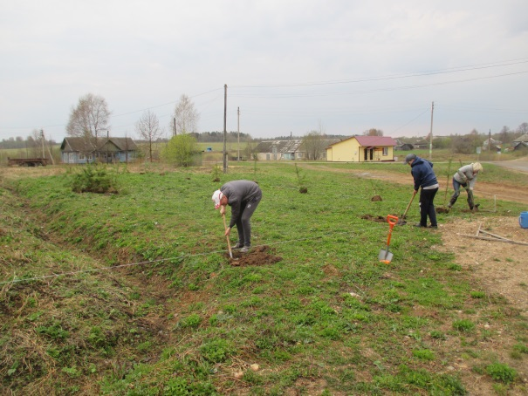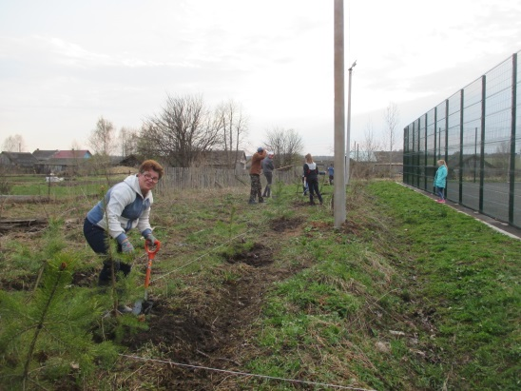

- Посадка цветов и работа на пришкольном участке

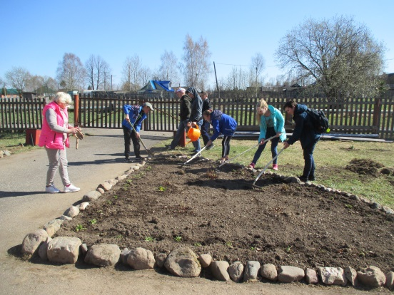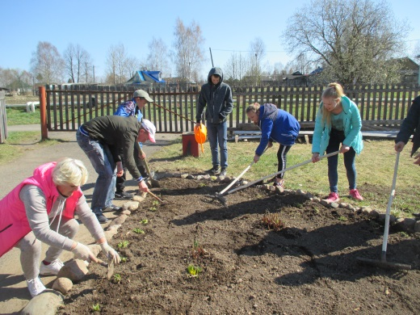

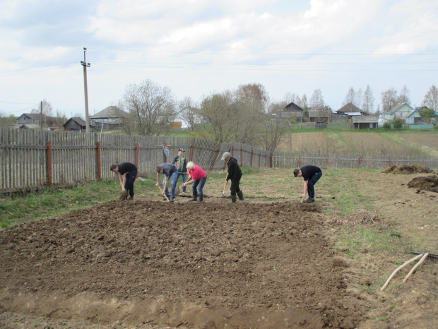

- Уборка территории около памятника погибшим воинам

